**BỆNH ÁN**

1. **HÀNH CHÍNH**

Họ tên: Lê Thị N Giới tính: Nữ

Năm sinh:  71t

Địa chỉ:

Ngày nhập viện: 22/05/2022

Số giường: Khoa: Nội tiêu hóa BV ĐHYD

1. **LÍ DO NHẬP VIỆN:** nôn ra máu

1. **BỆNH SỬ**

Tối cùng ngày nhập viện, bệnh nhân cảm thấy buồn nôn, vã mồ hôi sau đó nôn ra máu đỏ bầm, lẫn thức ăn, lượng khoảng 1 chén, bệnh nhân cảm thấy chóng mặt sau nôn. Trong quá trình đến bệnh viện: bệnh nhân nôn thêm khoảng 4-5 lần, tính chất tương tự.

Trong quá trình bệnh, bệnh nhân không sốt, ăn uống khá không tiêu phân đen, không đau bụng, tiểu vàng trong

Tình trạng lúc nhập viện:

* Bệnh nhân tỉnh, tiếp xúc được
* Da niêm hồng
* Không phù
* Mạch đều, rõ
* Sinh hiệu:

Mạch: 80 lần/phút (mạch bình thường là do đang xài BB hay là sao?) Nhiệt độ: 37oC

**Huyết áp: 90/50 mmHg** Nhịp thở: 18 lần/phút

SpO2 98%

* Tim đều
* Phổi không rale
* Bụng mềm, không điểm đau, gan lách không sờ chạm

Diễn tiến sau nhập viện

N1: Bệnh nhân đi cầu phân đen 1 lần

N2-34: ?

N5-6: Bệnh nhân sốt+ ho khan

N7-8: hết sốt

N9: đầy bụng

1. **TIỀN CĂN**
2. **Bản thân**

* Ngoại khoa: chưa ghi nhận tiền căn ngoại khoa trước đây
* Nội khoa:
* THA 6 năm nay, HA dễ chịu 110-140 mmHg, HA cao nhất 200 mmHg, chưa từng nhập viện vì cơn tăng huyết áp
* Đái tháo đường type 2: 6 năm đang điều trị với Insulin (cụ thể) C 18UI, đường huyết bình thường trước ăn 130-140 mg% (Phải học thuốc)
* Viêm gan siêu vi C- 15 năm- bệnh nhân điều trị hết hoàn toàn trong vòng 1 năm (2017 HCV DNA âm tính)
* Thắt dự phòng dãn tĩnh mạch thực quản 1 năm
* HCC đã RFA (29/08/2019) - Xơ gan - Rối loạn chuyển hóa lipid máu - chẩn đoán tại bệnh viện ĐHYD
* Đang điều trị:
* Dị ứng: chưa ghi nhận tiền căn dị ứng thuốc, thức ăn
* Rượu bia: không
* HTL: không
* Ăn uống:
* Chưa chích ngừa cúm, phế cầu, viêm gan siêu vi

1. **Gia đình:** chưa ghi nhận tiền căn bệnh lý ung thư, viêm gan siêu vi.
2. **LƯỢC QUA CÁC CƠ QUAN  30/05/2022**

* Tim mạch:  không đau ngực, không hồi hộp đánh trống ngực
* Hô hấp: ho khan, không khó thở
* Tiêu hóa: đầy bụng, căng tức bụng, không nôn-buồn nôn, đi tiêu phân vàng 4 lần
* Tiết niệu: tiểu bình thường, không đau, không gắt buốt, nước tiểu vàng trong
* Thần kinh: không đau đầu, không chóng mặt
* Cơ, xương, khớp: bình thường
* Không sốt

1. **KHÁM LÂM SÀNG: N9 sau nhập viện**

1. **Tổng quát:**

* Bệnh nhân tỉnh, tiếp xúc tốt.
* Sinh hiệu:

Nhiệt độ: 37oC Nhịp thở: 18  lần/phút

Huyết áp 120/60 mmHg  Mạch 76 lần/phút

* Da niêm hồng
* ***Cân nặng :***  ***Kg***
* ***Chiều cao:***  ***cm***
* ***BMI: kg/m2***
* CRT < 2s , chi ấm
* Củng mạc mắt vàng
* Không mảng xuất huyết, không lòng bàn tay son
* Không ngón tay dùi trống, không dấu sao mạch
* Không phù

1. **Khám từng vùng**

* **Đầu mặt cổ**
* Cân đối, không biến dạng.
* Tuyến giáp không to.
* Khí quản không lệch.
* Tuyến mang tai không to.
* Hạch cổ không sờ chạm.

* **Ngực:** cân đối, di động đều khi thở, không co kéo cơ hô hấp phụ, không sẹo mổ cũ
* **Tim mạch**
* Mỏm tim ở khoang liên sườn V trên đường trung đòn trái, diện đập 1x2 cm2.
* Không ổ đập bất thường, dấu Harzer (-), dấu nảy trước ngực (-), rung miêu (-)
* Nhịp tim đều 80 lần/ phút.
* T1, T2 đều rõ, không tiếng tim bất thường , không có âm thổi
* **Phổi**
* Rung thanh đều 2 bên
* Gõ trong 2 phổi
* Rì rào phế nang êm dịu 2 phế trường
* Không ran phổi
* **Bụng**
* Bụng to, bè sang 2 bên, không tuần hoàn bàng hệ, không sẹo mổ cũ
* Gõ vang
* Nhu động ruột 5 lần/phút
* Bụng mềm, không điểm đau khu trú
* Gan, lách không sờ chạm
* Chiều cao gan 8 cm
* Thận: chạm (-)
* **Thần kinh:**
* Cổ mềm, không dấu thần kinh định vị
* **Cơ xương khớp:** không yếu liệt chi, không đau nhức cơ, không giới hạn vận động

1. **TÓM TẮT BỆNH ÁN**

Bệnh nhân nữ, 71 tuổi nhập viện vì ói ra máu, bệnh 1 ngày

Triệu chứng cơ năng:

* Ói ra máu
* Chóng mặt
* Tiêu phân đen sau nhập viện

Triệu chứng thực thể

* HA 90/50
* M 80
* Da niêm nhạt
* Bụng mềm, không điểm đau, gõ vang
* Gan lách không sờ chạm

Tiền căn

* Xơ gan - Dãn tĩnh mạch thực quản đã thắt - Viêm gan siêu vi C mạn- HCC đã RFA
* Đái tháo đường type 2 - Tăng huyết áp

1. **ĐẶT VẤN ĐỀ**

1. Xuất huyết tiêu hoá trên mức độ trung bình

2. Xơ gan - đã thắt tĩnh mạch thực quản- Viêm gan C mạn- HCC đã RFA

3. THA-ĐTĐ

1. **CHẨN ĐOÁN SƠ BỘ:**

Xuất huyết tiêu hoá trên mức độ trung bình, đang diễn tiến, nghĩ do vỡ giãn tĩnh mạch thực quản chưa biến chứng- Xơ gan mất bù- - Viêm gan siêu vi C mạn - HCC đã RFA (29/08/2019) -Đái tháo đường type 2 - Tăng huyết áp - Rối loạn chuyển hóa lipid máu

1. **CHẨN ĐOÁN PHÂN BIỆT**

Xuất huyết tiêu hoá trên mức trung bình, đang diễn tiến, nghĩ do loét dạ dày tá tràng chưa biến chứng- Xơ gan còn bù- Dãn tĩnh mạch thực quản đã thắt - Viêm gan siêu vi C mạn - HCC đã RFA -Đái tháo đường type 2 - Tăng huyết áp - Rối loạn chuyển hóa lipid máu

Xuất huyết tiêu hoá trên mức trung bình, đang diễn tiến, nghĩ do K dạ dày chưa biến chứng- Xơ gan còn bù - Dãn tĩnh mạch thực quản đã thắt - Viêm gan siêu vi C mạn - HCC đã RFA -Đái tháo đường type 2 - Tăng huyết áp - Rối loạn chuyển hóa lipid máu

1. **BIỆN LUẬN**
2. XHTH

Xuất huyết tiêu hoá trên: bệnh nhân có tiền triệu buồn nôn+ ói ra máu có lẫn thức ăn

Mức độ trung bình: chóng mặt+ HA: 90/50 mmHg, lượng ước đoán # 1000 ml

Đang diễn tiến: do bệnh nhân ói nhiều lần trên đường nhập viện

Nguyên nhân:

+ vỡ giãn tĩnh mạch thực quản: vì máu đỏ bầm( từ tĩnh mạch),bệnh nhân không đau bụng, khám bụng mềm, không điểm đau, tiền căn đã thắt tĩnh mạch thực quản dự phòng cách đây 1 năm, bệnh nền xơ ganà nội soi dạ dày TQ

+ loét dạ dày tá tràng: ít nghĩ, BN không có các triệu chứng của loét dạ dày như đau thượng vị, ợ hơi ợ chua, khám bụng mềm, không điểm đauà nội soi dạ dày TQ

+ K dạ dày: ít nghĩ do bệnh nhân không có các triệu chứng: đầy bụng khó tiêu, tiêu phân đen+ hội chứng hẹp môn vị, bệnh thường diễn tiến mạn, tuy nhiên bệnh nhân lớn tuổi cần nội soi chẩn đoán phân biệt.

+ Viêm trợt dạ dày thực quản

+ HC Malory West.

1. Bệnh nền:

* Xơ gan
* THA
* ĐTĐ2

1. **ĐỀ NGHỊ CẬN LÂM SÀNG**
2. **CLS chẩn đoán**

* CTM
* Nhóm máu
* Nội soi dạ dày thực quản
* AST, ALT
* PT, INR, APTT, Fibrinogen
* Bilirubin( TP, TT, GT)
* Albumin máu
* HBsAg, Anti-HCV.
* SA bụng

1. **CLS thường quy**

* Đường huyết
* Ion đồ
* BUN, Creatinin
* ECG
* X-Quang ngực thẳng

1. **KẾT QUẢ CẬN LÂM SÀNG**
   1. Công thức máu( 22/5/2022)

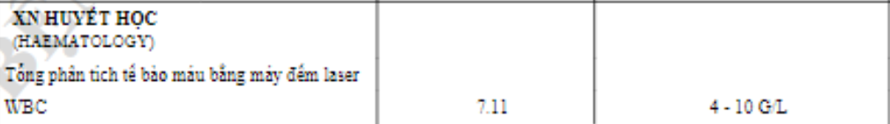

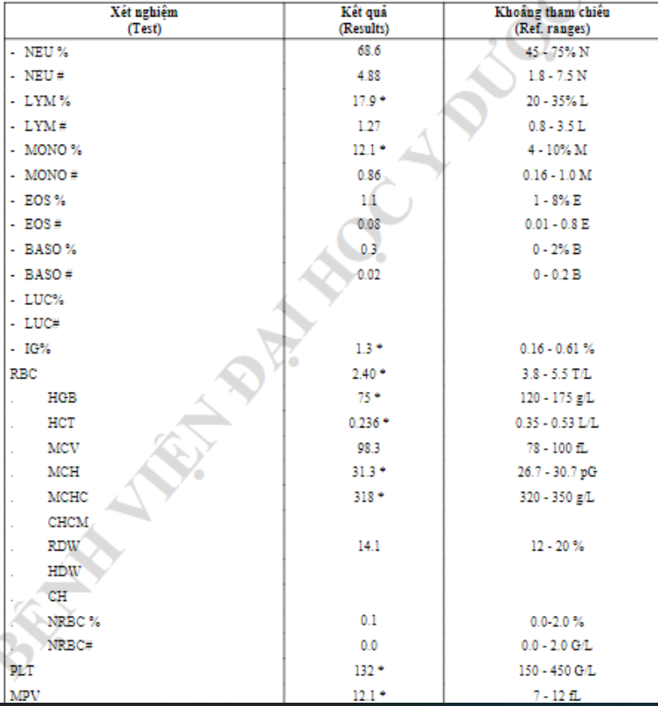

Thiếu máu đẳng sắc đẳng bào mức độ nặng, Hct giảm 23.6%, phù hợp với tình trạng mất máu cấp do xuất huyết tiêu hoá trên mức độ trung bình.

(Trên 60 tuổi, có bệnh nền nặng thì được coi là nặng???)

Tiểu cầu giảm phù hợp với tình trạng xơ gan

* 1. Đông máu+ nhóm máu(22/5/2022)

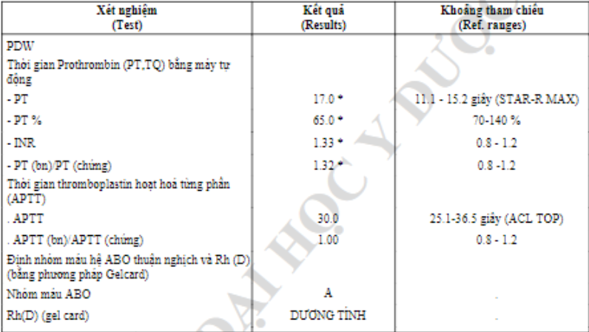

INR tăng phù hợp tình trạng xơ gan giảm tổng hợp yếu tố đông máu

* 1. Nội soi dạ dày thực quản

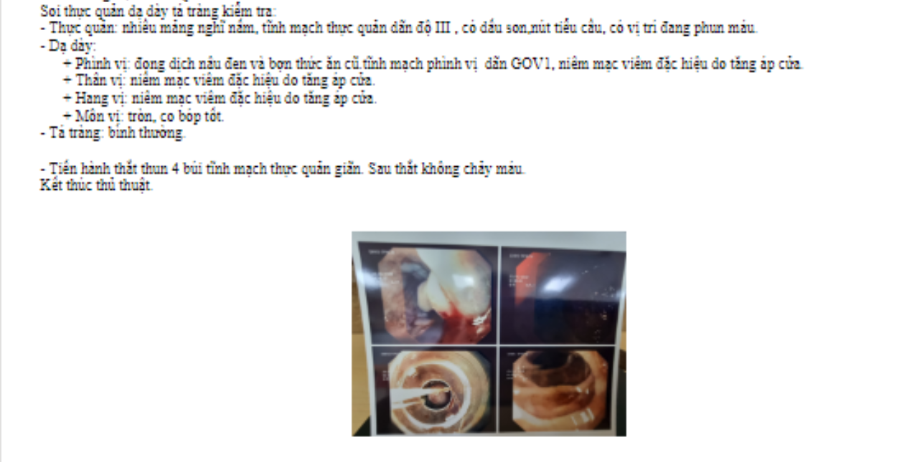

+ tổn thương tại: thực quản và phình vị, thân vị, hang vị

+ clo test không làm

+ Thực quản: dãn tĩnh mạch thực quản độ III, có dấu son, nút tiểu cầu, có vị trí phun máu

=> phù hợp lâm sàng: xuất huyết tiêu hoá đang diễn tiến

+ phình vị dãn tĩnh mạch GOV1

+ phình vị, thân vị, hang vị: niêm mạc viêm đặc hiệu của tăng áp cửa

--> phù hợp bệnh cảnh xơ gan

Xử trí:

Thắt thun tĩnh mạch thực quản dãn

* 1. Sinh hóa(12/03/2022)

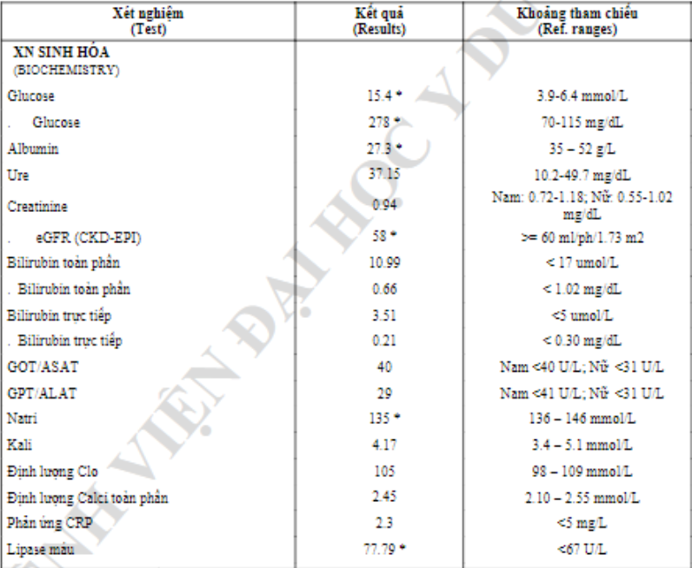

Đường huyết bất kì tăng do tình trạng cường giao cảm+ bệnh nền ĐTĐ

Chức năng thận giảm nhẹ, theo dõi tổn thương thận cấp

Creatinin nền : 0.73 mg/dL (6/5)

Albumin máu giảm do giảm chức năng tổng hợp của gan (thể trạng BN thừa cân)

Natri giảm nhẹ: do ói

Lipase máu tăng do

* 1. Xét nghiệm miễn dịch

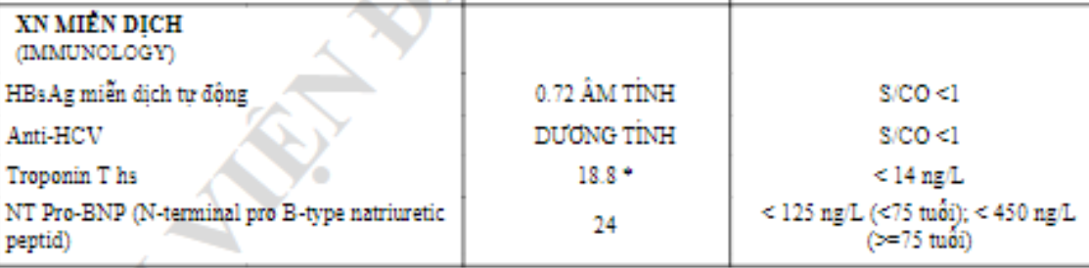

Không có tình trạng nhiễm siêu vi B

HCV(+):

Bệnh nhân đã từng nhiễm viêm gan siêu vi C và đã điều trị khỏi tại bệnh viện đại học y dược( 2007)

Hoặc đang nhiễm

Cần làm thêm HCV RNA

* 1. Siêu âm bụng

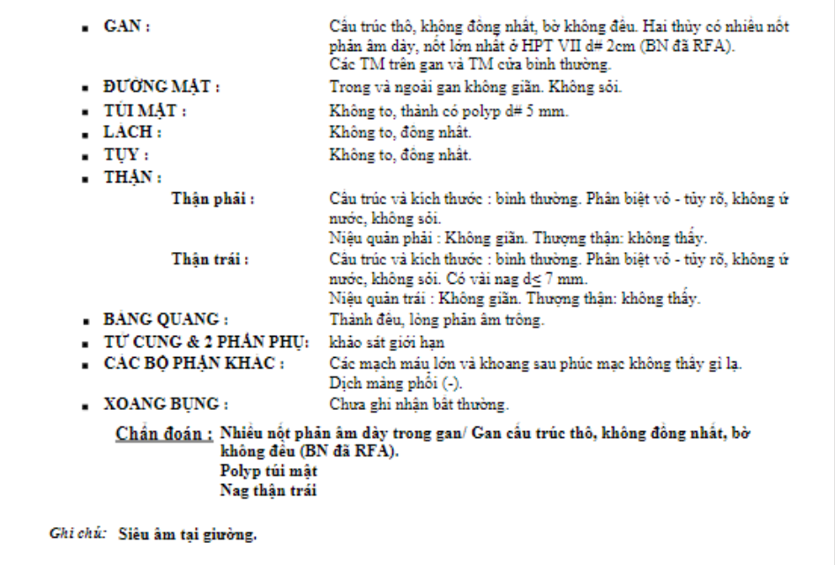

Phù hợp bệnh nền xơ gan

Không có dịch ổ bụng

* 1. X quang ngực

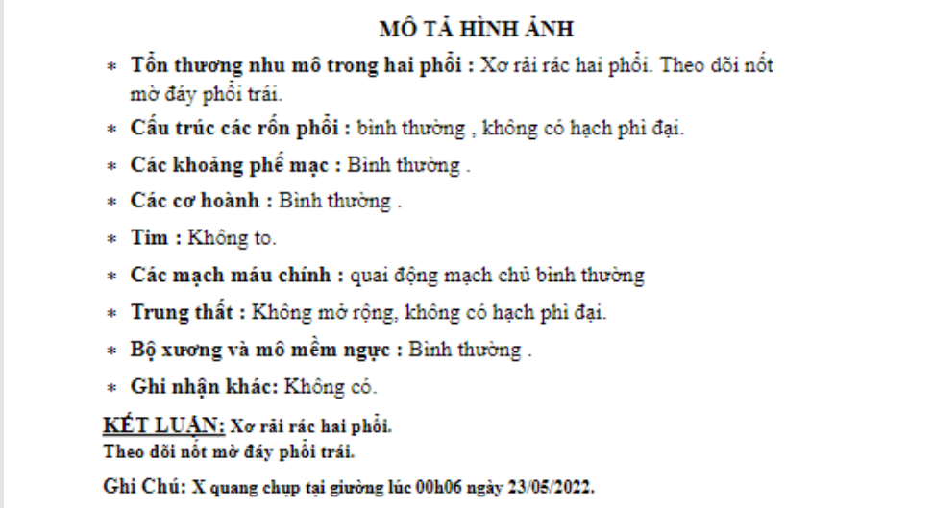

*** Phân loại xơ gan theo CHILD - TURCOTTE - PUGH:

|  |  |
| --- | --- |
| Não gan: không  Báng bụng: không | 1đ 1đ |
| Bilirubin: 0.64mg/dl  Albumin: 2.73 g/dl | 1đ  3 đ |
| INR: 1,33 | 1đ |

⇨ Điểm Child - Pugh: 7đ, giai đoạn B

1. **CHẨN ĐOÁN XÁC ĐỊNH**

Xuất huyết tiêu hoá trên mức độ trung bình, đang diễn tiến, do vỡ giãn tĩnh mạch thực quản theo dõi tổn thương thận cấp - Xơ gan -Child-Pugh B - HCC đã RFA - Dãn tĩnh mạch thực quản đã thắt - Đái tháo đường type 2 - Tăng huyết áp - Rối loạn chuyển hóa lipid máu.

1. **ĐIỀU TRỊ**

1. Nguyên tắc điều trị

- Hồi sức nội khoa  
- Bồi hoàn thể tích tuần hoàn  
- Điều trị cầm máu  
- Điều trị phòng ngừa VPMNKNP, bệnh não gan, HC gan thận  
- Điều trị phòng ngừa tái xuất huyết

2. Lúc nhập viện

* Nhập viện
* Nằm đầu thấp
* Nhịn ăn
* Lập 2 đường truyền tĩnh mạch
* NaCl 0.9 % 500ml, 1 chai XX lần/ phút
* Terlipressin 1mg/1 ống, 2 ống*1 tiêm tĩnh mạch mỗi 4h
* Ceftriaxone 1g, 1 lọ , 1 lọ*1 pha NaCl 0.9% 100 ml, truyền tĩnh mạch 30 giọt/phút
* Nội soi chẩn đoán và điều trị.
* Theo dõi sinh hiệu, diễn tiến: ói máu, đi cầu mỗi 1 h, theo dõi nước tiểu 24h, đường huyết mao mạch lúc đói.

3.Ổn định

* Terlipressin 1mg/1 ống, 1 ống*6 tiêm tĩnh mạch mỗi 4h( 3-5 ngày tùy diễn tiến)
* Ceftriaxone 1g, 1 lọ , 1 lọ*1 pha NaCl 0.9% 100 ml, truyền tĩnh mạch 30 giọt/phút( đủ 7 ngày) (kHÔNG khuyến cso điều trị với Xơ gan Child A, không báng bụng => mục đích là dự phòng VPMNKNP và NTH)
* Lactulose 10 g 1 gói, 1 gói x 2 uống sau ăn (Mục tiêu là để tiêu sệt 2-3 lần 1 ngày. Nếu BN đang tiêu máu/lỏng 3-4 lần/ngày thì không cần xài thêm lactulose để DP)
* Điều trị bệnh nền

Nifedipine 1 viên *2 uống, Sáng, chiều

Recombinant human insulin ( Scilin M30 (30/70) 100IU/ml 10 ml) 0.03 lọ *2 tiêm dưới da sáng chiều trước ăn 15 phút( sáng 15UI, chiều 10 UI)

4.Dự phòng tái phát

Propranolol 40mg, 1 viên 1/2 viên x 2( uống) => Carvediol 6.25mg 1/2v (uống)

Và PHẢI PHỐI HỢP thắt TM thực quản mỗi 2-8 tuần

1. **TIÊN LƯỢNG**
2. **Tiên lượng đợt điều trị hiện tại**

BN XHTH trên độ trung bình, do VTMTQ, hiện còn diễn tiến, theo dõi tổn thương thận cấp và không có VPMNKNP, bệnh não gan, HC gan thận -> tiên lượng gần trung bình

1. Thang điểm Rockall:

<https://www.mdcalc.com/rockall-score-upper-gi-bleeding-complete#next-steps>

1. 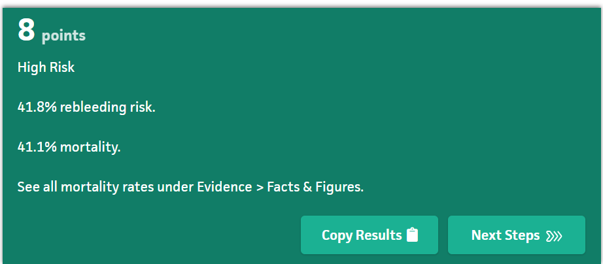
2. **Tiên lượng xa**

Điểm Rockall: 8đ + Xơ gan -Child-Pugh B - Dãn tĩnh mạch thực quản đã thắt - HCC đã RFA (29/08/2019) -Đái tháo đường type 2 - Tăng huyết áp - Rối loạn chuyển hóa lipid máu--> tiên lượng xấu